SEKOLAH KEBANGSAAN SUNGAI KELAMAH (F)
73430 GEMAS, NEGERI SEMBILAN

UJIAN BULANAN FEBRUARI
SAINS KERTAS 2
TAHUN 5

NAMA : __________________________________ KELAS: 5 _________

Arahan:
- Kertas ini mengandungi 8 soalan.
- Jawab semua soalan di ruang yang disediakan.

- Dalam satu penyiasatan, Jenny memanaskan suatu cecair di dalam tabung didih. Dia tidak mengamalkan langkah keselamatan yang sepatutnya ketika berada di dalam bilik sains.
- Apakah yang perlu Jenny lakukan terhadap rambutnya yang panjang?

[ 1 markah ]
- Apakah yang perlu dipakai oleh Jenny untuk melindungi matanya?

[ 1 markah ]
- Apakah yang perlu digunakannya untuk memegang tabung didih?
Kain penyepit Pemegang tabung uji
[ 1 markah ]
- Ke arah manakah mulut tabung didih itu perlu dihalakan? Berikan sebab?
Mulut tabung didih perlu dihalakan ke arah
kerana
[ 2 markah ]
- Rajah 1 menunjukkan tiga jenis haiwan.

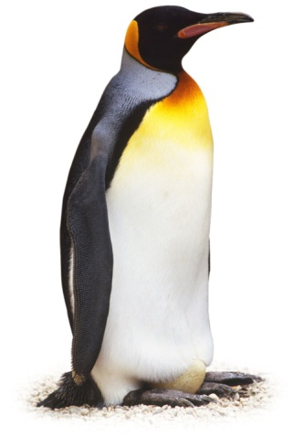
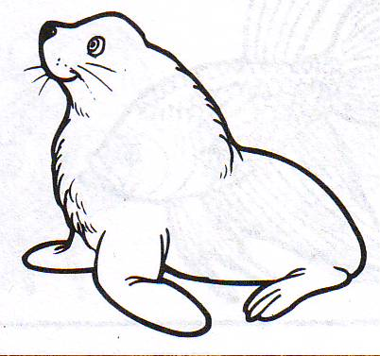
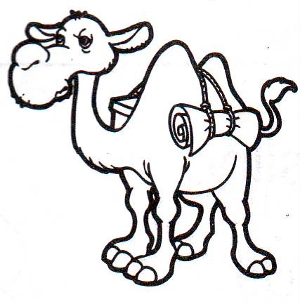

R S T

Rajah 1

- Antara haiwan-haiwan di atas, yang manakah tinggal di kawasan yang...
- bercuaca sejuk? :
- bercuaca panas? :
(2 markah)

- Nyatakan ciri- ciri khas bagi setiap haiwan di atas yang melindungi mereka daripada cuaca yang melampau.

 | Haiwan | Ciri khas
(i) | R
(ii) | S
(iii) | T

(3 markah)

- Namakan dua haiwan yang mempunyai ciri yang sama seperti haiwan R.

( 1 markah)

- Rajah 2 menunjukkan sejenis haiwan
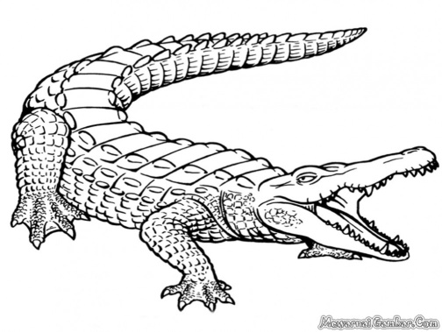

Rajah 2
- Bagaimanakah haiwan di atas memastikan kemandirian spesiesnya?

( 1 markah)
- Apakah ciri khas yang ada pada haiwan di atas?

( 1 markah)
- Nyatakan sejenis haiwan lain yang mempunyai ciri khas yang sama seperti di jawapan di (b)?

( 1 markah)
- Berdasarkan jawapan di ( c ), lengkapkan peta pemikiran di bawah dengan ciri, tingkah laku dan cara kemandirian spesiesnya? ( 2 markah )

Memerhati , video dokumentari

majalah

- Rajah 3 menunjukkan aktiviti-aktiviti yang dilakukan oleh sejenis haiwan.

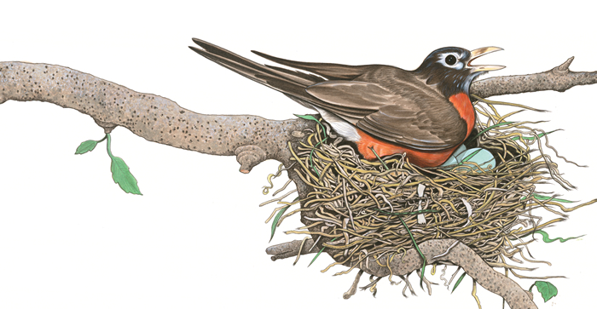
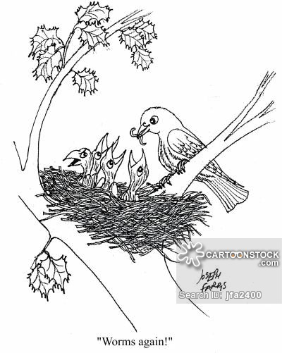

Aktiviti J Aktiviti K

Rajah 3

- Apakah yang dilakukan oleh haiwan itu dalam aktiviti J dan aktiviti K?
- Aktiviti J :
- Aktiviti K :
(2 markah)

- Mengapakah aktiviti-aktiviti di atas penting bagi haiwan tersebut?

( 1 markah)

- Apakah yang akan berlaku sekiranya aktiviti-aktiviti itu tidak dilakukan?

( 1 markah)

- Berdasarkan maklumat di atas, apakah maksud kemandirian spesies?

Keupayaan
( 1 markah)

- Rajah 2 menunjukkan suatu siratan makanan.
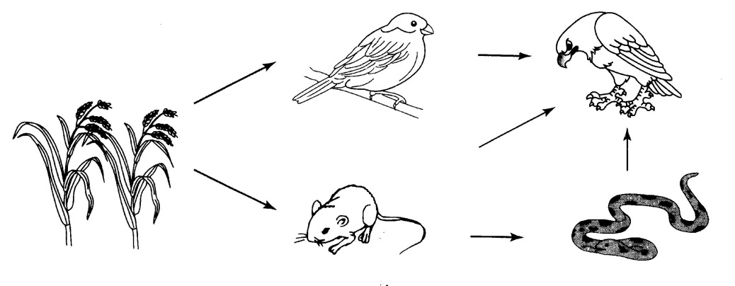

Rajah 2

- Nyatakan habitat bagi siratan makanan di atas.
____________________________________________________________
[1 markah]
- Bina dua rantai makanan bagi siratan makanan di atas.
____________________________________________________________
________________________________________________________

[2 markah]
- Banyak ular ditangkap dan dibunuh sehingga bilangannya berkurangan di habitat tersebut.
Apakah akan berlaku kepada bilangan helang ? Berikan sebab.

Bilangan helang : _____________________________________________

Sebab : _____________________________________________________
[2 markah]

- Jadual 1 menunjukkan keputusan yang diperoleh daripada satu penyiasatan oleh sekumpulan murid.

Haiwan | Bilangan telur yang dihasilkan pada satu masa
R | 6-10 biji
S | 200 - 300 biji

Jadual 1
- Apakah tujuan penyiasatan ini?

[ 1 markah ]

- Berikan satu sebab (inferens) tentang perbezaan bilangan telur yang dihasilkan oleh haiwan R dan haiwan S.

[ 1 markah ]

- Nyatakan dua maklumat yang dikumpulkan dalam penyiasatan ini.

[ 2 markah ]

- Apakah kemungkinan haiwan R ?
Haiwan R :
[ 1 markah ]

- Jadual 2 menunjukkan cara tiga haiwan tersebut memastikan kemandirian spesies mereka.
Haiwan | Bilangan telur yang dihasilkan | Cara haiwan menjaga telurnya
Ayam | 10 | Melindungi telurnya
Katak | 1500 | Membiarkan telur-telurnya menetas sendiri
penyu | 200 | Membiarkan telur-telurnya menetas sendiri

Jadual 2

- Apakah pembolehubah dimanipulasi dalam penyiasatan ini?
_____________________________________________________________________
(1 Markah)

- Selain daripada bertelur dalam jumlah yang banyak, nyatakan cara lain bagi penyu untuk memastikan kemandirian telurnya.
_____________________________________________________________________
( 1 markah)

- Bagaimanakah ayam memastikan kemandirian spesiesnya selepas telurnya menetas?
______________________________________________________________________
( 1 markah)

- Apakah kesimpulan daripada penyiasatan ini?
______________________________________________________________________
(1 Markah)

- Jadual 2 menunjukkan bilangan belalang dan katak yang direkodkan di sebuah sawah padi dalam satu penyiasatan.

Minggu |  | 1 | 2 | 3 | 4 | 5 | 6
Bilangan  Haiwan | Belalang | 80 | 70 | 50 | 30 | 20 | 10
 | Katak | 10 | 15 | 20 | 20 | 15 | 10
Jadual 2

- Apakah tujuan penyiasatan ini?

( 1 markah)

- Nyatakan corak perubahan bilangan belalang dan katak sepanjang tempoh penyiasatan itu.

- Bilangan belalang :

- Bilangan katak :
[ 2 markah ]

- Berikan sebab (inferens) tentang bilangan belalang sepanjang tempoh penyiasatan itu.

[ 1 markah ]

- Ramalkan bilangan katak pada minggu ke-8.

[ 1 markah ]

~Kertas soalan tamat~

Disediakan oleh: Disemak & disahkan oleh:

...................................... ..................................................
(PN. AMY ROSMIZA BINTI ROSLI) (PN. NIRMALA DEVI a/p MARIAPPAN)
GPK 1 SK Sungai Kelamah (F)

